MySQL主从复制实战
作者：龙腾万里sky

目录
主要使用到的环境说明 2
一、binlog与relay-log 2
1.1 binlog 3
1.2 relay-log 3
1.3 参考文章（理论知识详解） 3
二、 master节点配置 3
2.1 master节点配置 3
2.2 重启mysql 4
2.3 通过命令查看主节点状态 4
2.4 授权slave节点账号 4
2.5 查看验证 4
三、 slave节点配置 5
3.1 slave节点配置 5
3.2 登录mysql设置 5
3.3 开启中继日志 5
3.4 辅助操作 6
3.5 slave02（从节点配置） 6
四、 创建表以及新增数据进行验证 6
4.1 创建数据库用户 6
4.2 创建表 7
4.3 生成测试数据 7
五、 排查问题 7
5.1 error 1236 7
5.2 解决问题 8
5.3 数据库授权远程登录 9
5.4 防火墙问题 9
5.5 连接工具 9
六、 实现MySQL主从复制 10
6.1 分析模型 10
6.1.1 一主一从模型：master->slave 10
6.1.2 一主多从 10
6.1.3 多主一从 10
6.1.4 特例：主-主复制 11
6.1.5 使用SQLylog操作验证 11
七、 附件 11
7.1 虚拟机搭建环境 11
7.2 xshell远程连接 12
7.3 采用SQLylog工具进行测试 18
八、 持续更新完善中 20

主要使用到的环境说明
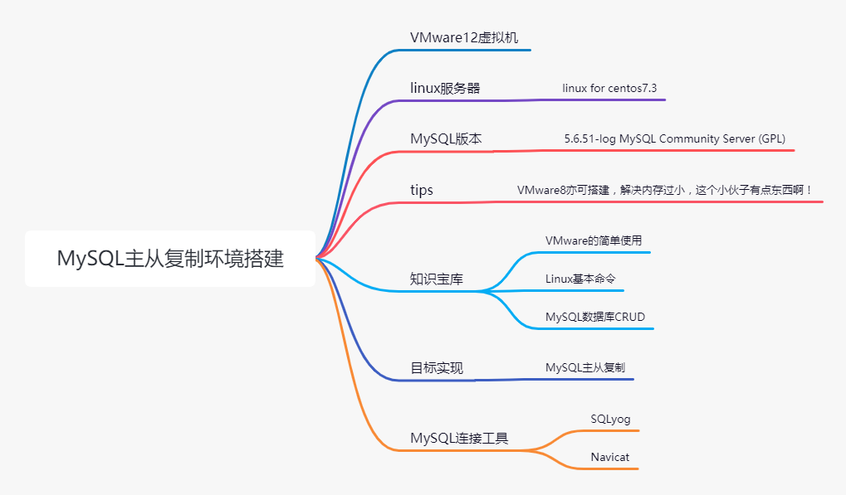
数据库版本：5.6.51-log MySQL Community Server (GPL)
操作系统：linux for centos7.3（7.5）
测试环境：VMware12虚拟机搭建三台centos7.3（7.5）服务器
IPADDR：配置一主两从
master：192.168.245.131
slave：192.168.245.132
slave：192.168.245.133
测试模型：一主两从，即（master、slave、slave）
知识宝库：VMware的简单使用，Linux基本命令、MySQL数据库CRUD
tips：VMware8亦可搭建，解决内存过小，这个小伙子有点东西啊！
MySQL连接工具：SQLyog、Navicat
目标实现：MySQL主从复制

一、binlog与relay-log

1.1 binlog
作用：记录数据库改变的数据

/** 查看binlog日志 **/
SHOW BINLOG EVENTS IN 'mysql-bin.000004'
/** mysqlbinlog查看binlog日志 **/
mysqlbinlog --short-form --force-if-open --base64-output=never /var/lib/mysql/mysql-bin.000004 //对应你MySQL的安装目录

1.2 relay-log
作用：连接master与slave节点的核心
master.info
relay-log.info

1.3 参考文章（理论知识详解）
https://www.cnblogs.com/ilovejaney/p/13649345.html
https://juejin.cn/post/6967224081410162696?share_token=a491f9eb-ff33-4ea3-a171-0ad2d878eca8

master节点配置

2.1 master节点配置
MySQL数据库配置文件my.cnf
vim /etc/my.cnf

[mysqld]
#开启binlog
log-bin=mysql-bin
#不与其它从节点重复即可
server-id=101
#需要同步的数据，如果不配置则同步全部
binlog-do-db=test_db
#binlog日志保留的天数，清除超过10天的日志；防止日志文件过大，导致磁盘空间不足
expire-logs-days=10

[mysqld]
log-bin=mysql-bin
server-id=101
binlog_format=mixed
innodb_file_per_table=ON
skip_name_resolve=ON
binlog-do-db=test_db
expire-logs-days=10

2.2 重启mysql
Redhat7系列命令方式
systemctl restart mysql

2.3 通过命令查看主节点状态
show master status\G;
注意查看：master_log_pos的值，这点很重要，master与搭建集群的两个slave节点保持一致。

2.4 授权slave节点账号
#关联授权搭建的两个slave子节点
GRANT REPLICATION SLAVE ON *.* TO 'root'@'192.168.245.132' IDENTIFIED BY '123456';

GRANT REPLICATION SLAVE ON *.* TO 'root'@'192.168.245.133' IDENTIFIED BY '123456';
#刷新权限
flush privileges;

2.5 查看验证
#显示查看日志
show global variables like '%log%';
#显示查看服务
show global variables like '%server%';

slave节点配置

3.1 slave节点配置
MySQL数据库配置文件my.cnf
slave01（从节点配置）
vim /etc/my.cnf

[mysqld]
#不与主节点以及其它从节点重复即可
server-id=102

3.2 登录mysql设置
mysql -uroot -p
输入命令：
CHANGE MASTER TO
MASTER_HOST='192.168.245.131',//MASTER主节点IP
MASTER_USER='root',//创建的用户
MASTER_PASSWORD='123456',//用户密码
MASTER_LOG_FILE='mysql-bin.000001',//MASTER主机binlog日志名称，必须是最新的一个
MASTER_LOG_POS=120,//binlog日志偏移量，对应master节点的
master_port=3306;/端口号

CHANGE MASTER TO
MASTER_HOST='192.168.245.131',
MASTER_USER='root',
MASTER_PASSWORD='123456',
MASTER_LOG_FILE='mysql-bin.000001',
MASTER_LOG_POS=120,
master_port=3306;

3.3 开启中继日志
server-id=102
relay-log=relay-log
relay-log-index=relay-log.index
innodb_file_per_table=ON
skip_name_resolve=ON

3.4 辅助操作
#查看slave子节点状态
show slave status\G;

#启动slave节点
start slave;
#关闭slave节点
stop slave;

3.5 slave02（从节点配置）
vim /etc/my.cnf
#不与主节点以及其它从节点重复即可
[mysqld]
server-id=103

#查看slave子节点状态
show slave status\G;

#启动slave节点
start slave;

创建表以及新增数据进行验证

4.1 创建数据库用户
建议使用SQLyog工具创建用户，比较方便。

链接：https://pan.baidu.com/s/11gIlZKxoTG5BCCcoXdVJRg 提取码: ntu7

4.2 创建表
/** 创建测试表GIRL **/
CREATE TABLE `GIRL` (
`ID` varchar(64) CHARACTER SET utf8 NOT NULL,
`GIRE_NAME` varchar(64) COLLATE utf8_bin DEFAULT NULL,
`GIRL_AGE` varchar(10) COLLATE utf8_bin DEFAULT NULL,
`CUP_SIZE` varchar(2) COLLATE utf8_bin DEFAULT NULL,
PRIMARY KEY (`ID`)
) ENGINE=InnoDB DEFAULT CHARSET=utf8 COLLATE=utf8_bin

4.3 生成测试数据
/** 插入测试数据 **/
insert into GIRL values('tolove16B','梦梦','16','B');

排查问题

5.1 error 1236
master_log_pos与从节点不一致导致error 1236
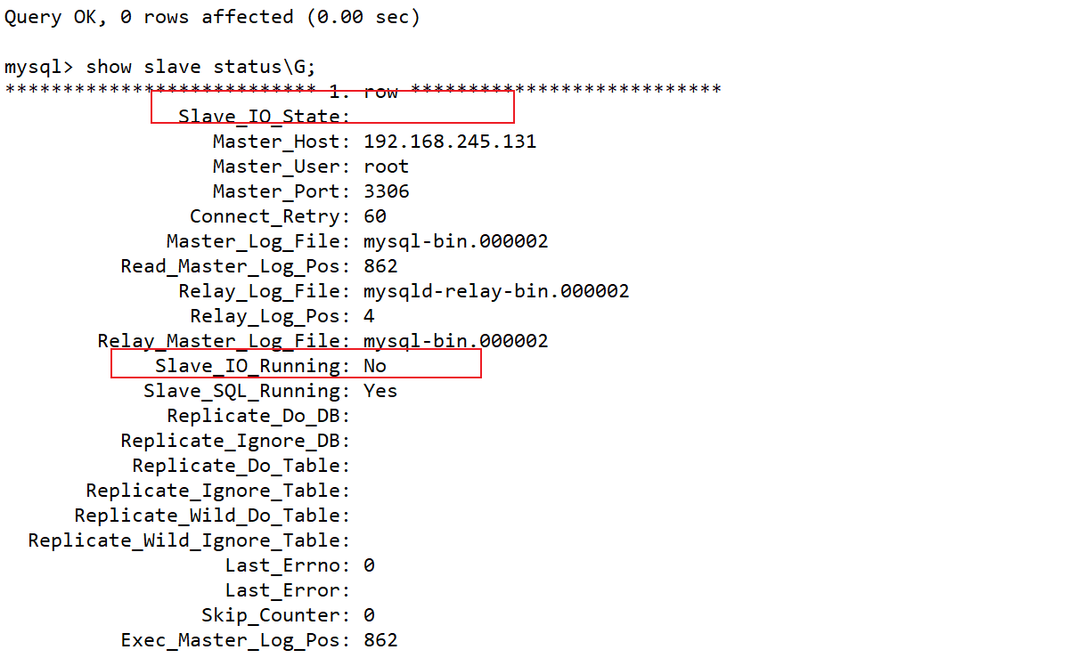

分析日志：position日志偏移量与master节点不一致
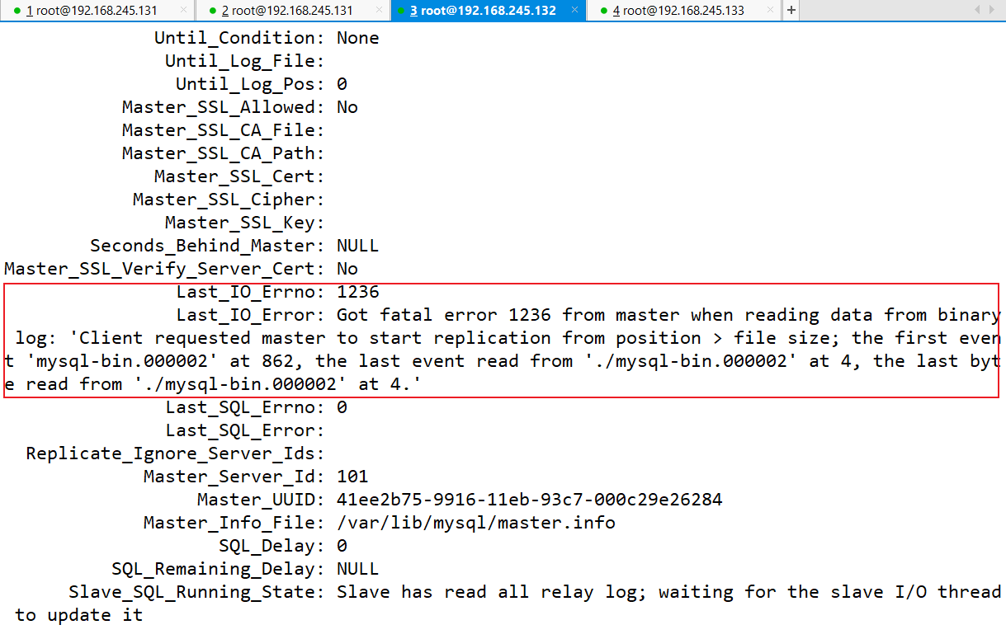
设置的master_log_pos发生改变，导致position不一致，出现无法同步（报：error 1236）。

5.2 解决问题
通过如下设置保持与master节点一致
首先关闭slave节点：stop slave
//查看master节点日志偏移量
show master status\G;
//在slave节点修改日志偏移量与master一致
change master to master_log_file ='mysql-bin.000005',master_log_pos=950;
最后启动slave节点：start slave

5.3 数据库授权远程登录
5.3.1 授权命令
GRANT ALL PRIVILEGES ON *.* TO '你的数据库用户名'@'单个ip或者%表示所有' IDENTIFIED BY '你的数据库连接密码' WITH GRANT OPTION;
GRANT ALL PRIVILEGES ON *.* TO 'root'@'%' IDENTIFIED BY '123456' WITH GRANT OPTION;

5.3.2 修改用户密码：set password for root@localhost=password('123456');

5.4 防火墙问题
5.4.1 本次实战中使用到的是centos7，默认安装的是firewalld
5.4.2 临时关闭防火墙：systemctl stop firewalld.service
5.4.3 实际工作中推荐需要使用哪些端口采取开放，比如开放MySQL默认的3306：
公共区域设置开放3306端口永久生效（--permanent）：
firewall-cmd --zone=public --add-port=3306/tcp --permanent
操作完记住重启或重载：
firewalld-cmd --reload
移除：
firewall-cmd --zone=public --remove-port=3306/tcp --permanent
查看是否开放：
firewall-cmd --zone=public --query-port=3306/tcp

5.5 连接工具
推荐使用Navicat和SQLyog可视化工具。
链接: https://pan.baidu.com/s/11gIlZKxoTG5BCCcoXdVJRg 提取码: ntu7
SQLyog官网下载
https://sqlyog.en.softonic.com/

实现MySQL主从复制

6.1 分析模型
分析模型：一主一从，一主多从，多主一从

6.1.1 一主一从模型：master->slave
master
slave

6.1.2 一主多从
在slave节点再配置slave缓解master服务器压力
slave

master

slave
slave

6.1.3 多主一从

master

master
slave

master

6.1.4 特例：主-主复制
（每一个主既是从又是主）

master
master

6.1.5 使用SQLylog操作验证
分别登陆三台数据库服务器（推荐SQLylog工具）
同时登陆xshell工具连接查看三台服务器状态（推荐使用xshell或者SecureCRT）
ip:192.168.245.131 //master
数据库：test_db //与master节点配置单一用户对应
数据库表：GIRL

ip:192.168.245.132 //slave
master节点创建GIRL表，slave同步创建

ip:192.168.245.133 //slave
master节点创建GIRL表，slave同步创建

tips：如果想实现主-主同步，则需要在其它两台配置数据库用户关联授权，参考第二步。
我并没有验证主-主同步，嘿嘿，当然你可以私下验证哟！

附件

7.1 虚拟机搭建环境
01、搭建虚拟机环境
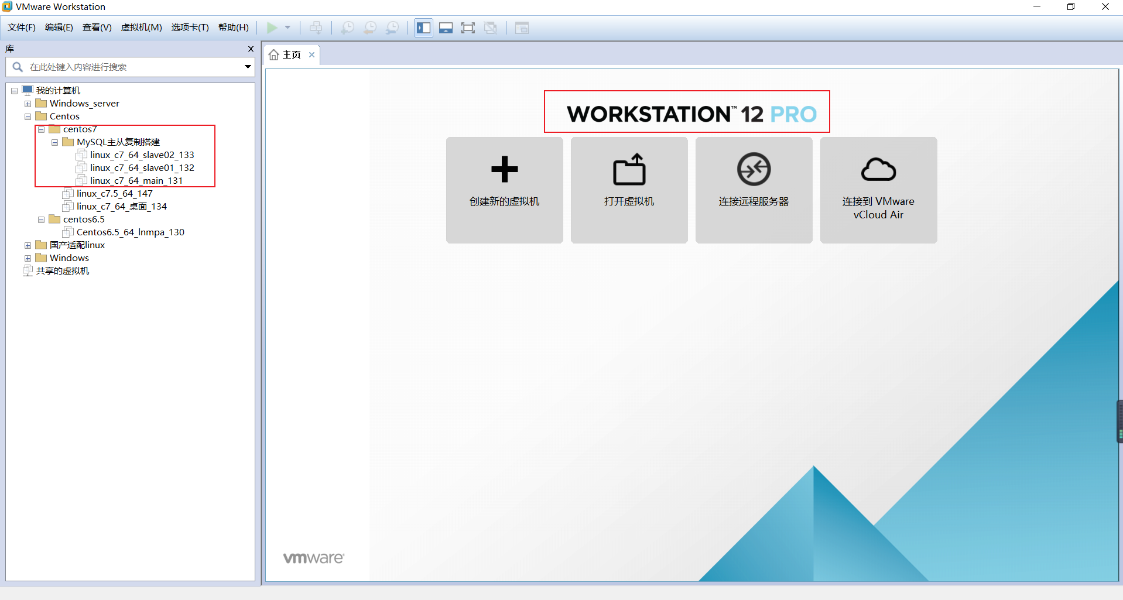

02、虚拟机服务器配置
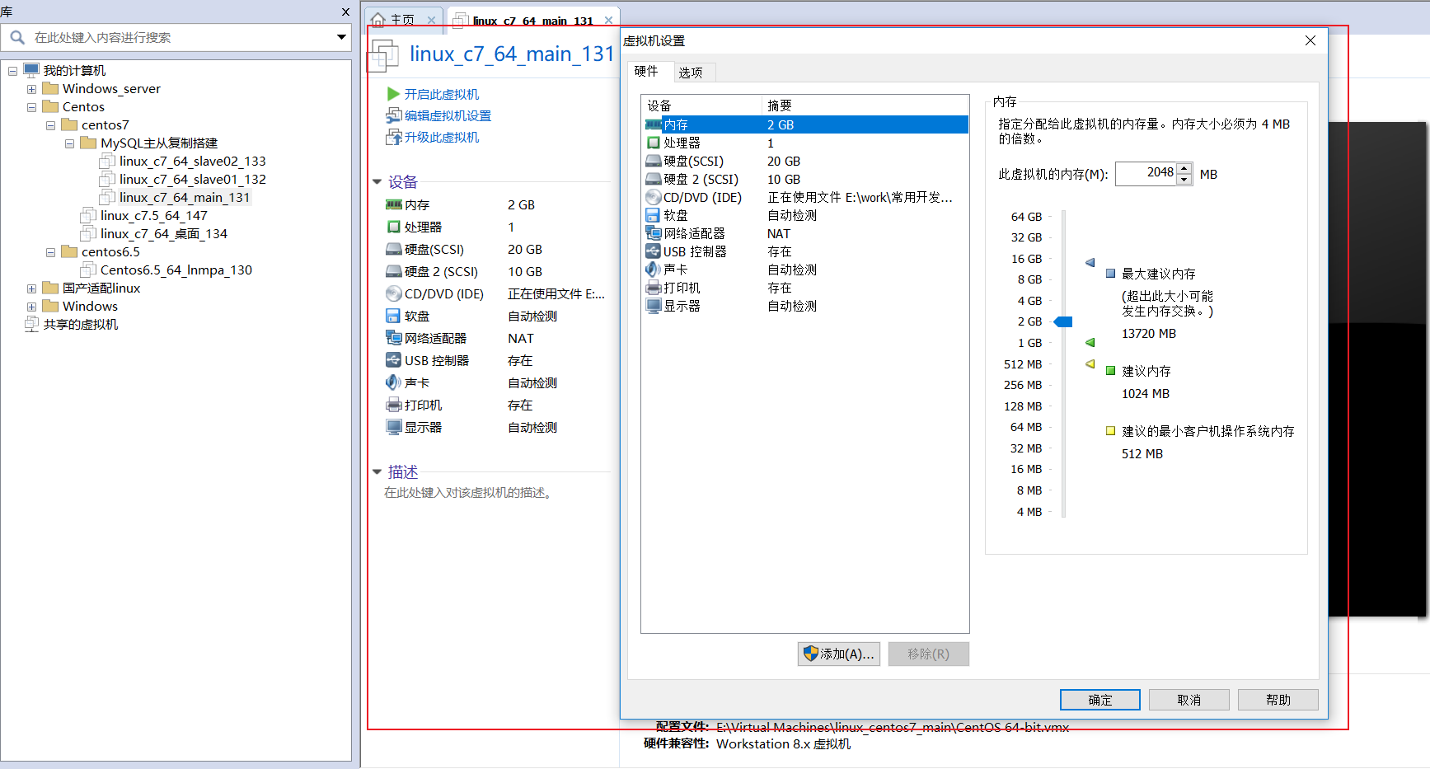

7.2 xshell远程连接

03、使用xshell远程连接
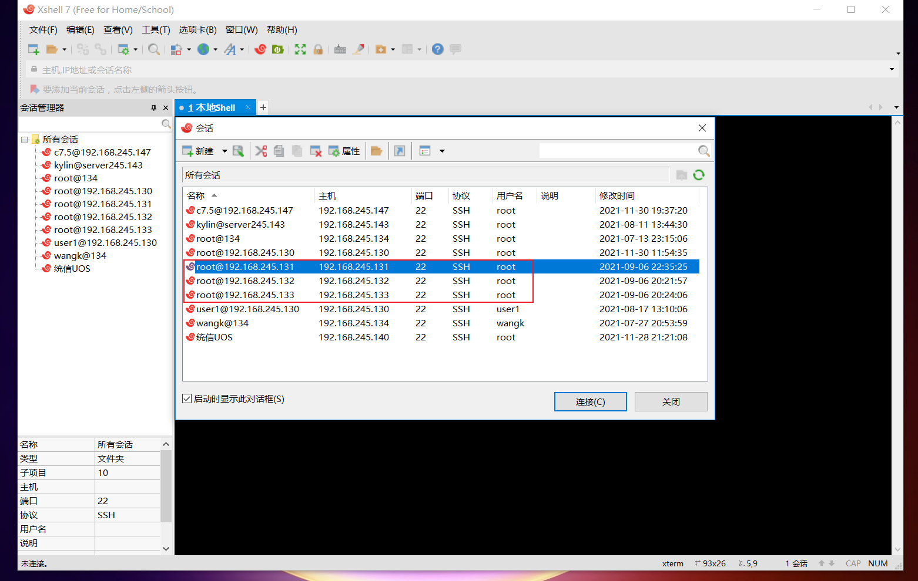

准备三台MySQL服务器配置主从复制（master：131，slave：132，slave：133）
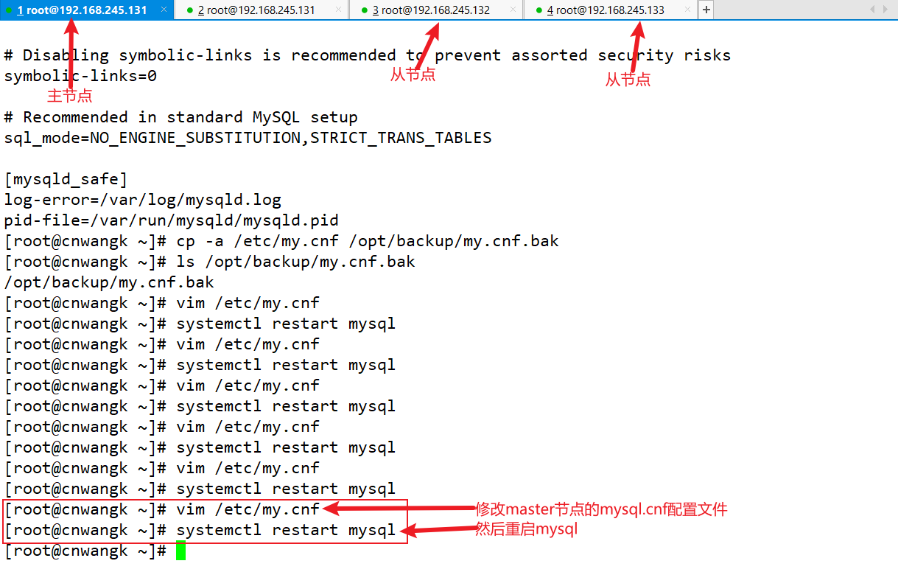

131 master主节点my.cnf配置
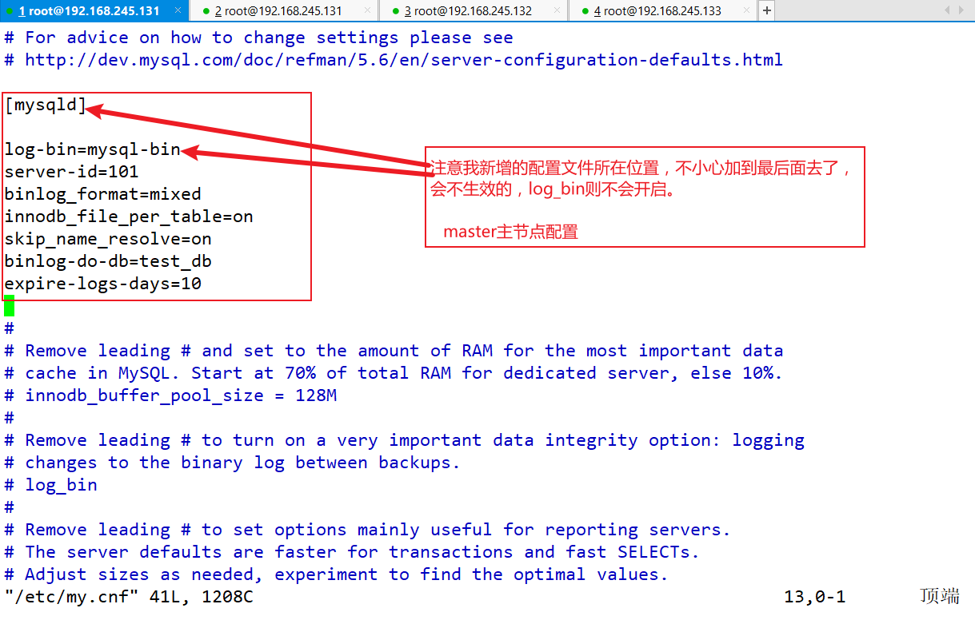

131 验证master节点log_bin开启
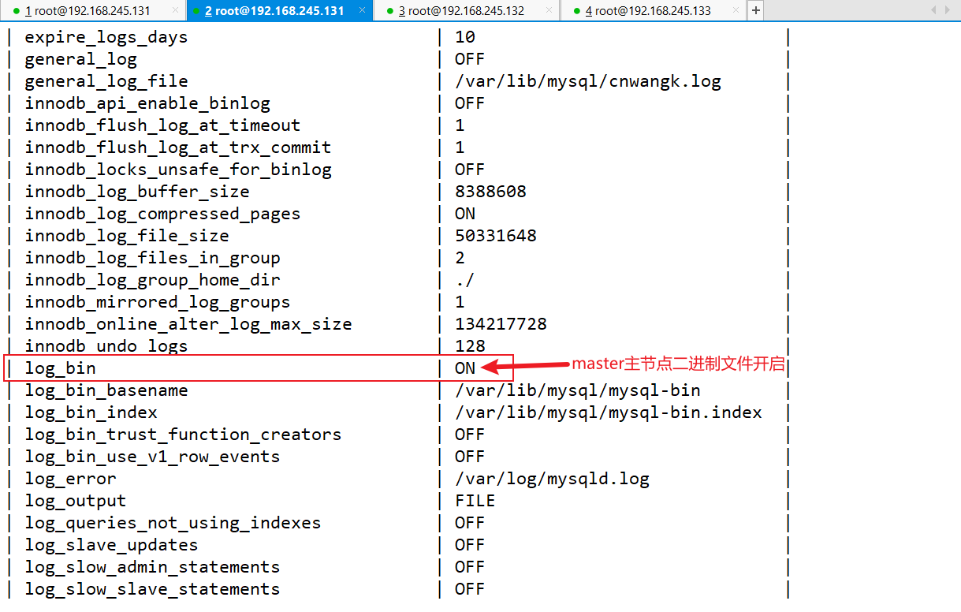

131 show_master_status查看状态（注意：此时master的pos为120）
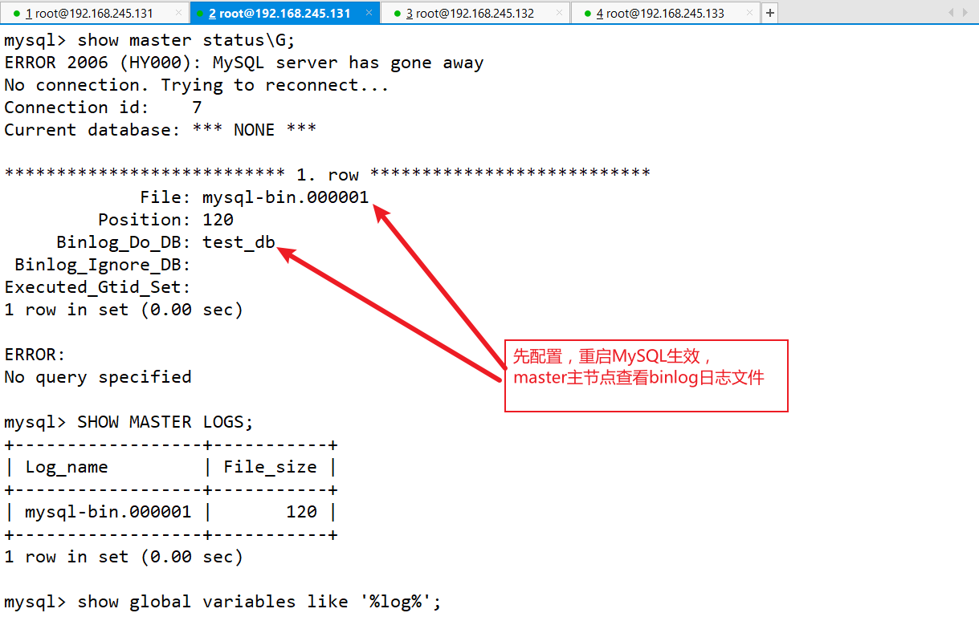

131查看主节点master的server服务（131服务器）
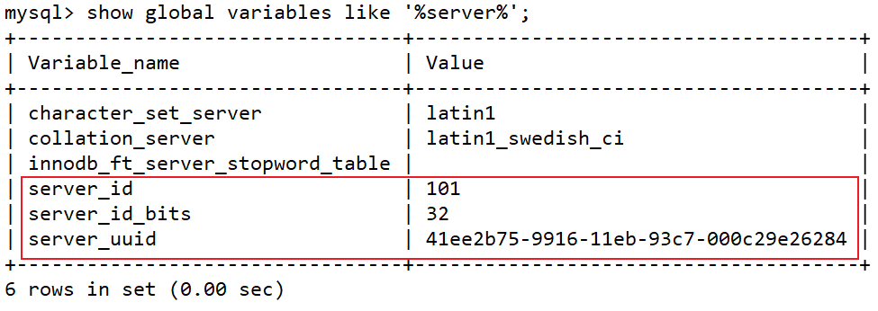

131查看主节点binlog日志所在目录（131服务器）
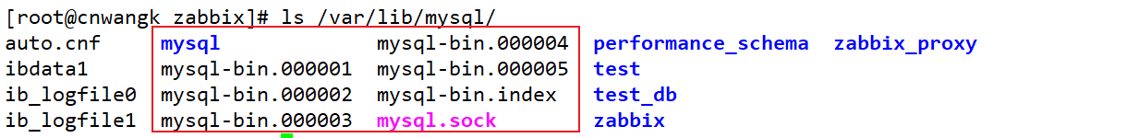

start_slave启动从节点132（此时master的pos为120，没对应上导致slave无法读取）
参考步骤五排查问题进行解决
//在slave节点修改日志偏移量与master一致，master_log_file对应先查出主节点最新的：show master status\G;
change master to master_log_file ='mysql-bin.000001',master_log_pos=120;

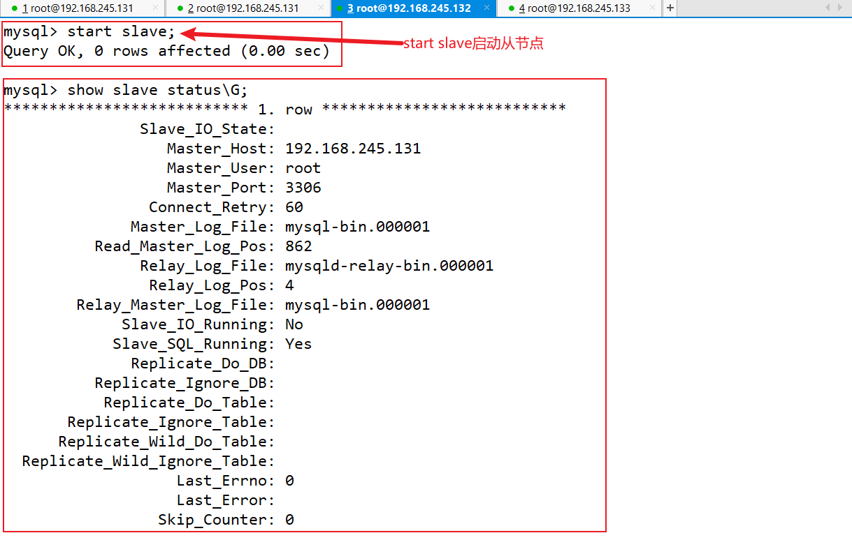

正常slave节点读取_IO_SQL_Running为YES
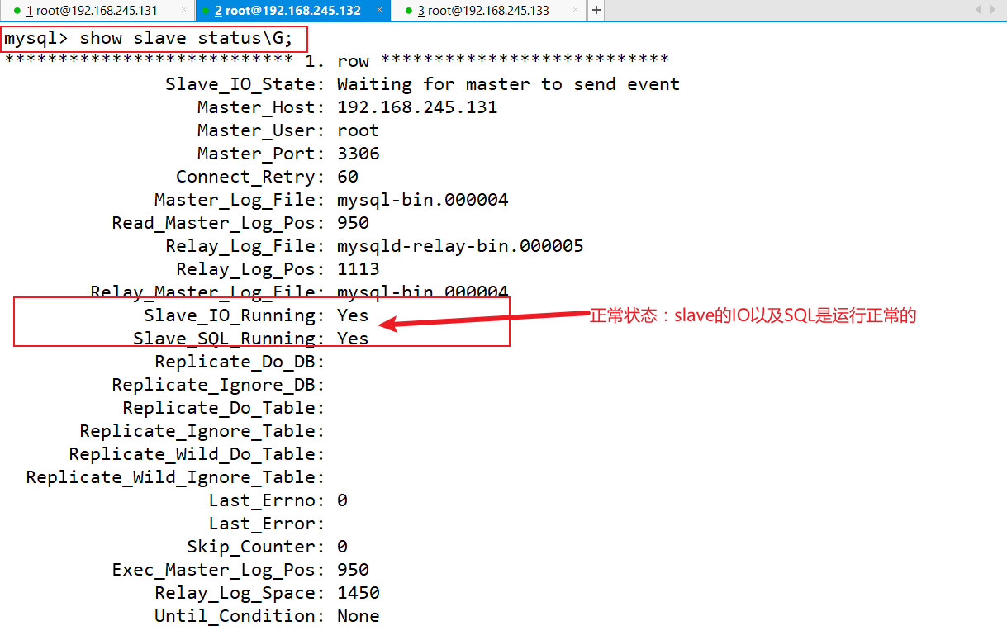

132_slave_mysql_log
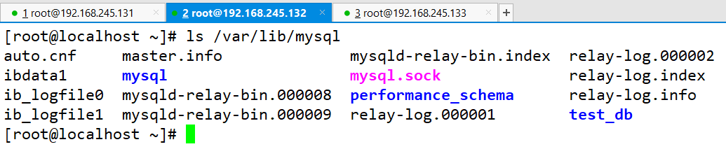

133 start_slave启动从节点133（此时master的pos为120，没对应上导致slave无法读取）
参考132服务器正常状态，修改pos对应上master节点
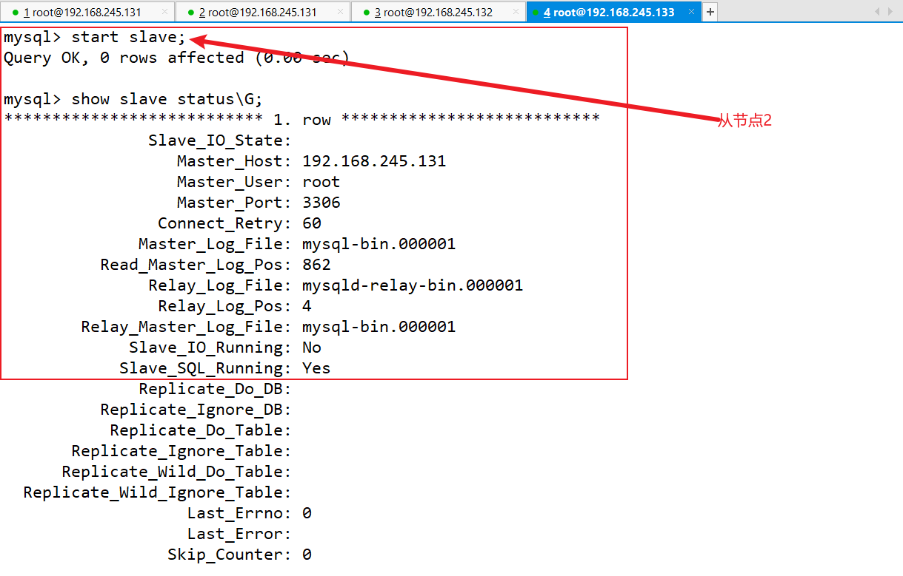

133_slave_节点MySQL日志
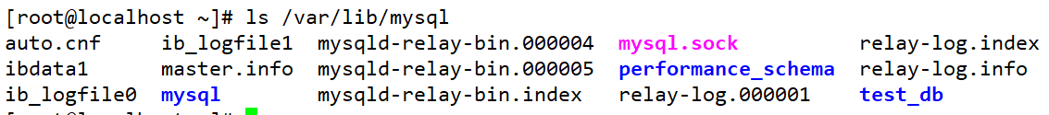

132开启从节点中继日志
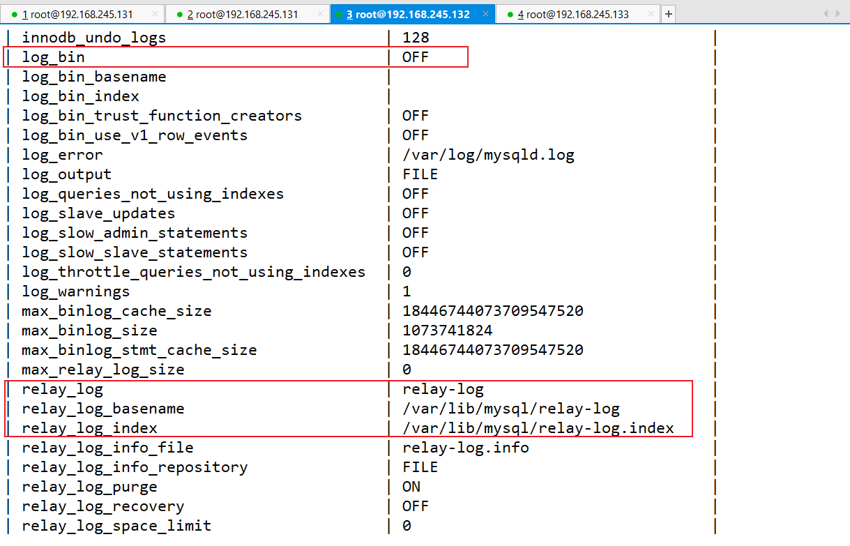

7.3 采用SQLylog工具进行测试
131_master_插入测试数据

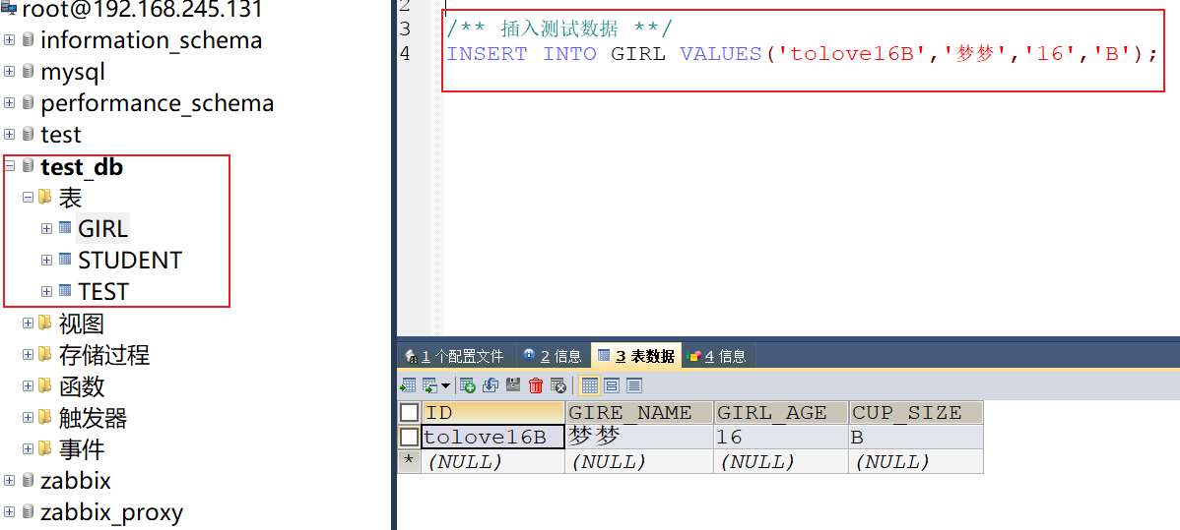

131_master_binlog_日志验证
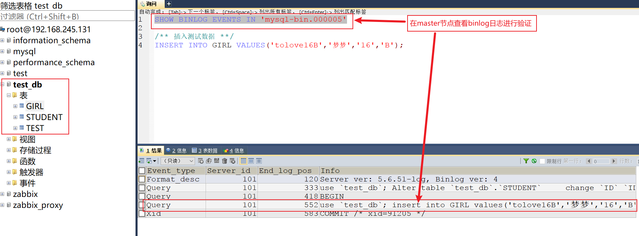

132_slave_check_RELAYLOG
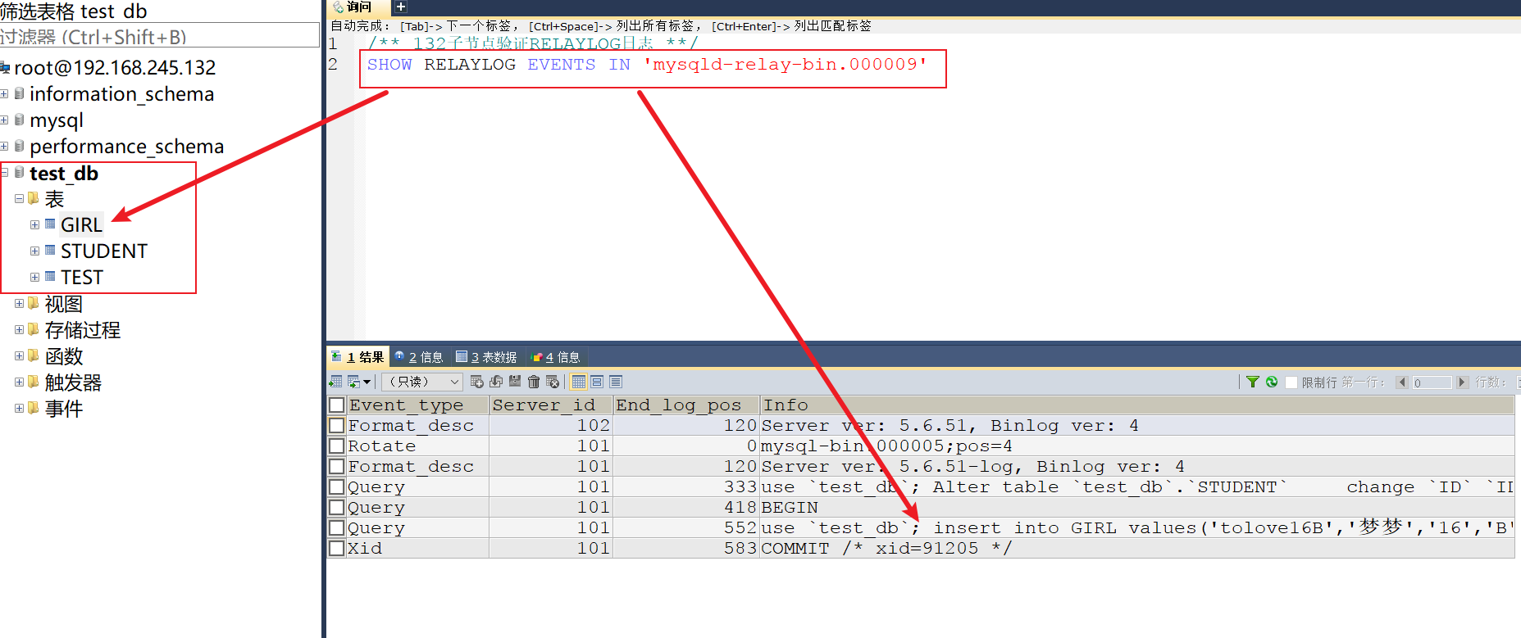
132_slave_insert_data_girl同步数据
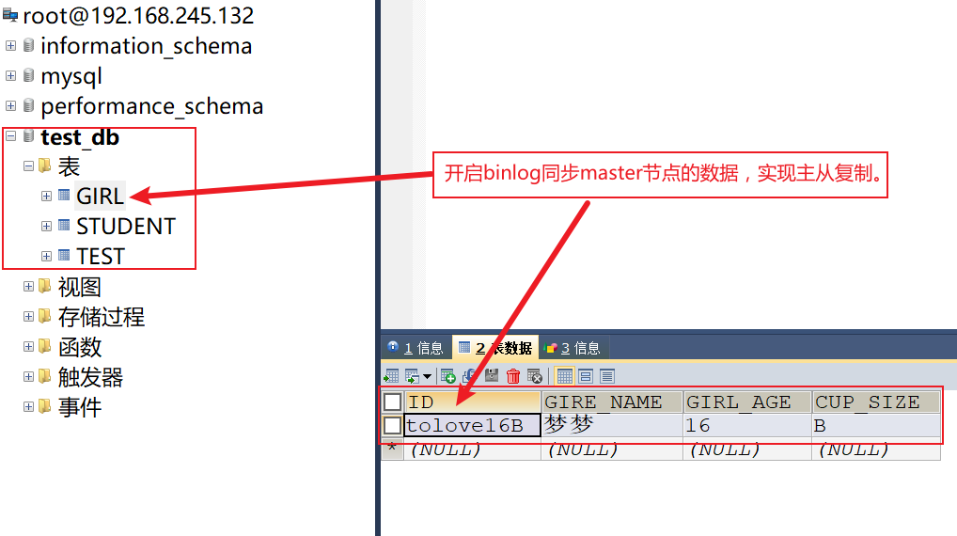

133_slave_check_RELAYLOG日志
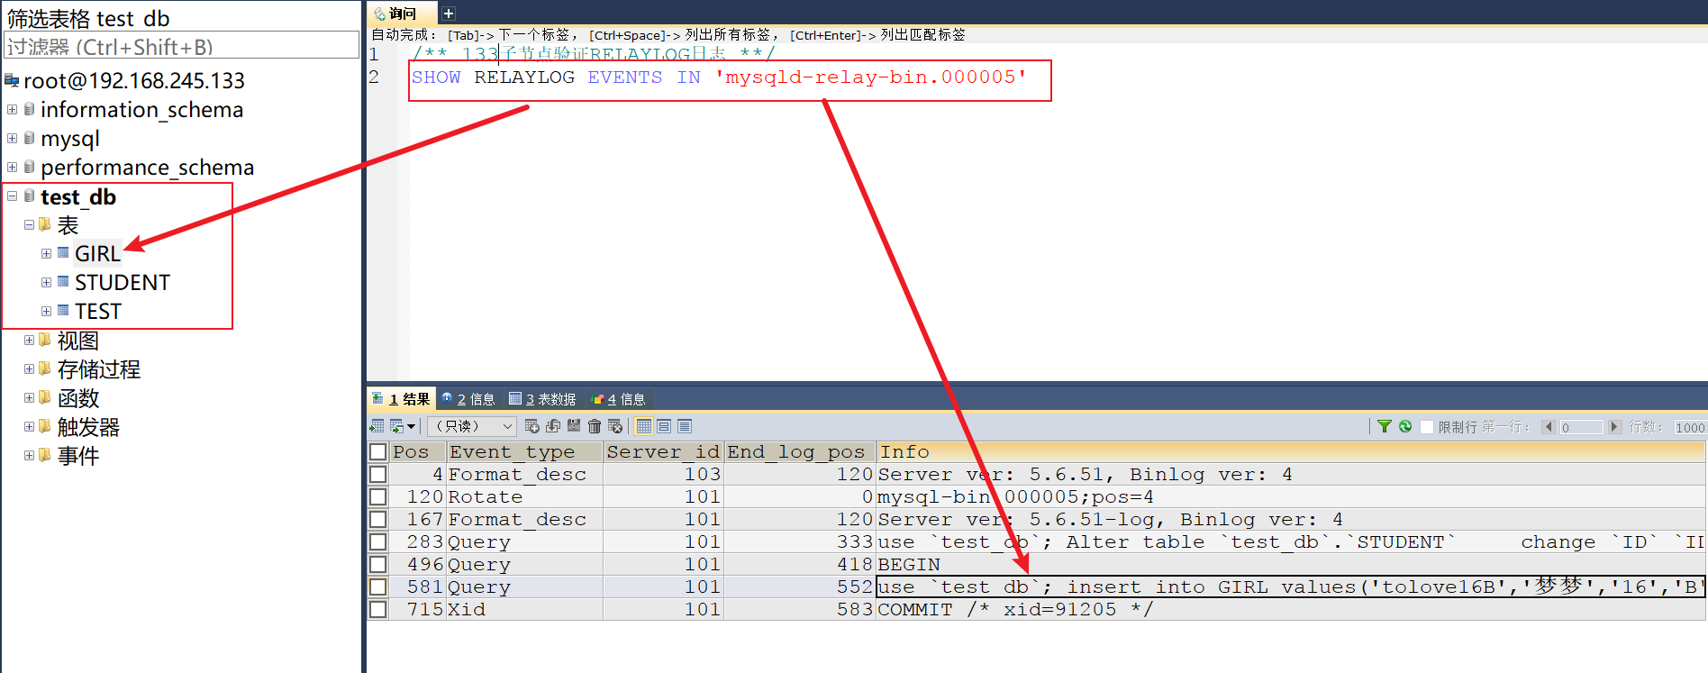

133_slave_同步数据
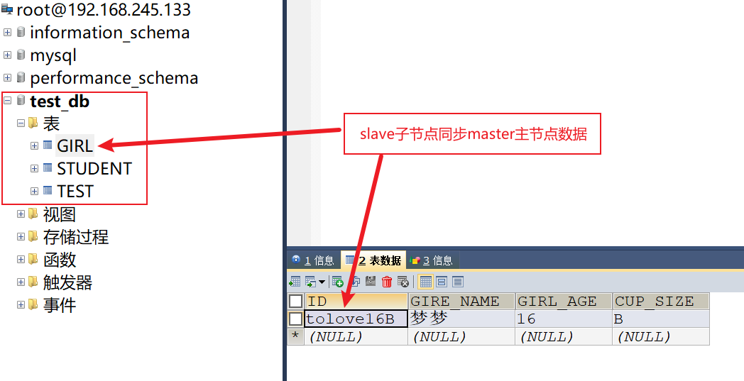

持续更新完善中
by 龙腾万里sky

